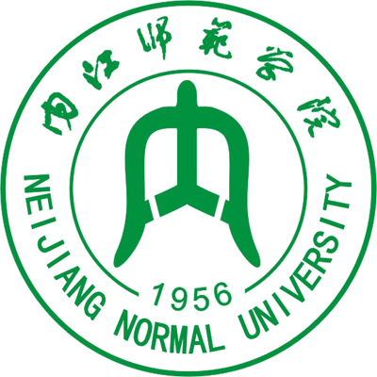
“国培计划”（2012）——四川省农村中小学教师置换
脱产研修项目内江师范学院初中语文班
培训简报
承办：内江师范学院 2012年10月20日 第4期

专家寄语
研体式定终点，研学情定起点，中间搭上两三个台阶。
——上海师范大学学科教育研究所教授、博士生导师 王荣生
2012年10月15日
让文学教育给孩子的未来带来人性的尊严。
—— 内江师院文新学院副院长，教授，硕士生导师 刘云生
2012年10月19日
语文教师是审美文化传播者和创造者，让我们把审美文化传播到四面八方。
——内江师范学院副教授，四川文艺理论研究会理事，四川美学学会会员 林正新
2012年10月16日
转变传统教学理念，提高语文教师的课堂教学能力。
—— 内江师院中国古代文学副教授，文学博士 冯利华
2012年10月17日
名家讲坛
【名家简介】王荣生：博士，上海师范大学学科教育研究所教授、博士生导师，兼任中国高等教育学会语文教育专业委员会常务理事、学术部主任。 主要著述有：专著《语文科课程论基础》、《新课标与“语文教学内容”》、《听王荣生教授评课》，总主编《语文教育研究大系（1978-2005）》、《21世纪专题教程·语文系列》、《新课程教例与教案研究丛书》，主编《新课程高中语文课例评析》、《语文知识新视点》、《口语交际教例部析与教案研制》。
2012年10月15日下午，上海师范大学博士生导师王荣生教授作关于《阅读教学的基本路径》讲座。讲座持续近三个小时，气氛活跃，听众无不对王教授语文阅读教学独特的见解而折服。直到现在，王教授的话语仍停留在大家的耳畔，回味无穷。
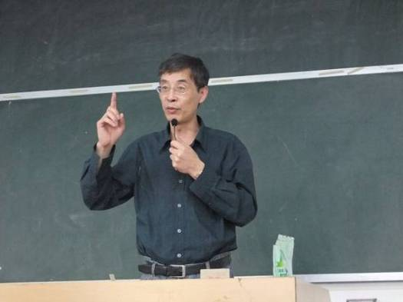
讲座开始，王教授便提出三个问题：“拿到一篇说明文教什么？拿到一篇议论文教什么？拿到一篇小说教什么？”。面对这三个问题，大多数学员回答的都是教方法、教语言，千篇一律。我们每一个人都犯了错误，因为我们并不知道自己教的是那个阶段的学生？教的是那篇课文？所以，我们并未真正备课，没有从教材和学生两方面出发。
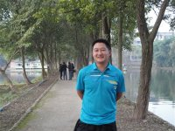
基于此，王教授引领我们去认识阅读教学。首先，讲述了阅读与理解的概念。“阅读活动的核心是理解”，阅读水平是和读者的生活经验（百科知识）及语文经验（阅读能力）相关的。可见，在阅读教学中，学生才应该是主体，理解与感受是学生自己产生的。其次，王教授提出：“阅读能力可以描述为掌握阅读方法”，学生只有掌握了阅读方法，即：学生拿到一篇课文，应该知道眼睛往那里看？看什么东西？能看到什么？才能真正理解课文。《童年的馒头》一例，让我们对阅读与理解有了更好的认识。
“国培”专家王荣生教授作报告
接着，王教授讲述了“阅读教学的三条基本途径”。学生的生活经验和语文经验毕竟是有限的，要想真正理解一篇课文，教师还应发挥引导作用。即：唤起、补充学生的生活经验；指导学生学习新的阅读方法；组织学生交流和分享语文经验。因为这三条路径殊途同归，最终都是掌握阅读方法。
最后，王教授告诉我们：教师的教学应从读者的角度、从语文专业教师的角度、从学生的角度出发，才能上好阅读教学。在自己的教学中，要做好：“研体式定终点，研学情定起点，中间搭上两三个台阶”。（文/宜宾市兴文县大坝中学 刘 勇）
“国培”学员刘勇

专家讲座
【专家简介】刘云生：内江师院文新学院副院长，教授，硕士研究生导师。
10月19日上午，我们满怀期待地迎来了内江师院文新学院副院长刘云生教授的讲座。讲座标题为《文学经典与基础文学教育》。
开篇伊始，刘院长就很痛心的指出现在的学生已经被大量的题海战术所累，以至于丧失了对文学的审美感觉，学生学习课文只是单纯地为了应付考试。初中语文课本远比高中语文课本更具有文学性。他认为初中语文教师在教学中应多从文学的本性，文学的教育来指导学生学习，要确保有课本的文学性。
紧接着，刘院长谈到教师应从哪几个方面去认识文学的本性。他认为:文学是另一个世界，是作家精神世界的折光，他以朱自清的《背影》和《荷塘月色》为例，很多教师在讲解这两篇课文时都忽略了创作主体的主动性，以致影响了对作品的理解，教师如果不充分研究创作文本的背景，就很难理解作品。他说:"文学的心灵性和情感性的东西远比我们想像的多得多"。
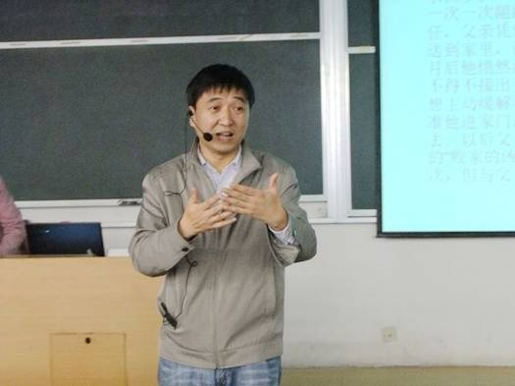
刘院长还说到:"好的作品与生活是融为一体的，文学表达的技巧是浑然天成不露痕迹的"，"有经验的作家完全可以构建一个世界"。他以老舍创造《骆驼祥子》和鲁迅创作《孔乙己》为例，老舍和鲁迅正是这样将作品融入生活的作家，教师在解读这些课文时，就应具备高于学生的认知眼光，要能发现并敬畏作品浑然天成的写作技巧，从而带领学生探究学习。
在此基础上，刘院长还跟我们介绍了关于文学经典的基本特征，文学经典需要具备的要素，文学的审美特征和功能等知识，使我们的理论知识得到了提高。最后，他还以《再别康桥》和《边城》为例，重点分析了《边城》中"翠翠"一角的悲剧性，指导我们如何用"差异，还原，再现"法去进行文学教育，教会了我们文学教育的方法。
“国培”专家刘云生教授作报告
整个讲座，刘院长注重理论与实际相结合，让我们既得到了理论知识的提升又学到了具体的解读文本和教育学生的方法。最难能可贵的是刘院长在授课过程中始终平易近人，亲切随和，他谦虚谨慎的治学态度和深入浅出的讲授方法给我们留下了深刻的印象。我们预祝文新学院在这样的领导带领下必定能桃李芬芳，硕果累累!（文/隆昌四中 罗吉萍）

【专家简介】林正新：内江师范学院副教授，四川文艺理论研究会理事，四川美学学会会员。
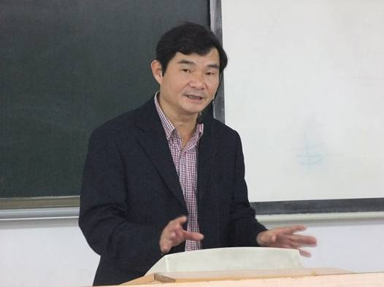
2012年10月16日上午，在学员鱼贯而入之时，林教授儒雅的身影早已忙碌在国培培训的讲台上，林教授今天教授的课题是《中学语文审美教育系统工程》。林教授的传播美育的教学工程体系，一言蔽之:”中学语文涵盖了所有的美。”从局部来看，审美的对象具有形式美\形象美\意味美;从范畴上看，分为形式美\社会美\自然美\艺术美\人的美。”美”的体验和感受可以渗透到我们教学的每一个环节，通过审美的过程，提升学生的审美能力\审美情感。从人文的角度来看，审美教育的理念在学生的成长发育中，能影响到人的情感\趣味\气质\胸襟，这往往是我们平时的德育和智育的层面不能达到的。早在很多年前，大科学家钱学森先生就提出我们现在为什么不能培养出一流的人才的问题。培养杰出的人才，是大家美好的愿望，但往往事与愿违。席勒说过:”只有美才能赋予人合群的性格，只有审美趣味才能把和谐带入社会，因为它可以在个体身上建立起和谐。”让学生感受到美，享受到快乐的时候，才能对学生进行重塑。所以，林教授提出传播美育的理念，对我们固有的教学理念是更新，值得我们去反思找寻一条更有效的教学思维路径。
“国培”专家林正新副教授作报告
那么，老师怎么从事审美教育呢?林教授展示了他颇有影响的一个教研成果，那就是”中学语文教育的实施步骤和方案”。对于课文中形美，引导学生通过审美的感知观摩出与内涵无关的各种形式的美，激起学生学习的兴趣，进而进入到作者所创设的审美空间，产生审美想象，品味象美，构成对物象的基本认知，产生情感的同化和共鸣，搭建和作者沟通的平台，体悟到作者的情感，然后通过思考产生自己审美的体验，理解感悟生成自己的独特的感受。这样的一个过程，就是林教授所说，师生共同进行了一次人生的旅游，在这一过程中，我们敞开自己的心灵，在每一个审美瞬间所产生的美妙的激流，积淀在心间回荡，细语，更掀起层层波澜，浸润着更宽更远的土壤，期盼已久的花红叶绿，欢快在天地间舒展。于学生于老师，即使旅途跋涉，却洗尽风尘仆仆的劳苦，更多了黄莲树下弹琵琶的苦乐纵横。这何尝不是幸福的呢！
所以林教授说，语文老师是审美文化的传播者和创造者，在舌耕的心酸苦乐之后，仰望天空更脚踏实地，我们更乐于在中华文化的美妙之旅中轻抿甘露携着熏风伴随学生远行! （文/隆昌第一初级中学 华 栗）

【专家简介】冯利华：内江师院中国古代文学副教授，文学博士。
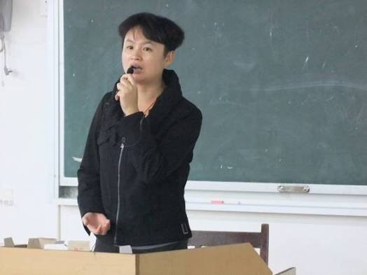
10月17日上午，国培计划(2012)内江师范学院中小学语文班培训现场，教育部”国培计划”培训专家，内江师院冯利华副教授在南501教室为培训班学员作《古诗文教学的思考》的专题讲座。
冯教授以饱满的精神，结合自身教学经验与教材生动形象的为我们讲述了三个问题:一是如何看待文言文;二是如何提高文言文教学效率;三是文言文教学应达到什么样的目的。
对于如何看待文言文，冯教授主要通过文言文与白话文的比较，得出文言文语言更凝练、雅洁，是核心语言，是白话文的基础。从而让我们明白要转变教学观念，喜欢文言文教学。
“国培”专家冯利华博士作报告
教授文言文，如何提高教学效率，冯教授主要谈到:1。要营造宽松和谐民主的学习氛围;2。教师上课时要有激情，要投入，从而去感染和影响学生，激发学生学习兴趣;3。要遵循合作探究的教学理念，让大家都来参与;4。在教学上，要以诵读为主，品味语言，领悟文意;5。精心设计问题，问题应少而精，要价值有引领性。
教学文言文，最终应达到什么样的目的，冯教授告诉我们:学生应掌握基础知识，基本能力得到训练，非智力因素得到培养，同时也应受到思想审美教育，让每一位学生在每一堂课都有所得，各有发展。
在讲授当中，冯教授渊博的知识、独到的见解赢得了在场学员的阵阵掌声!（文/隆昌九中 陈仕清）
本期培训提要
10月15日下午，上海师范大学学科教育研究所教授、博士生导师王荣生在5—南—501作关于《阅读教学的基本路径》讲座。
10月16日上午，内江师范学院副教授，现在四川文艺理论研究会理事，四川美学学会会员林正新5—北—402作有关《中学语文审美教育工程》讲座。
10月17日上午，内江师院中国古代文学副教授，文学博士冯利华在5—南—501作了《古诗文教学的思考》的讲座。
10月18日上午，内江一中语文教研组长许松柏上了第一节示范课《生命在玉树》；第二节是我们学员班学习委员骨干教师罗英老师上了《盲孩子和他的影子》，第三节资中优秀教师邹昌贵欣赏古诗《钱塘湖春行》。
10月19日上午，内江师范学院“国培计划”负责人刘云生教授为初中国培生进行了《文学经典与基础文学教育》的讲座。（撰稿人/宜宾县蕨溪镇中 石光银）

学员心声
（一）致 海 浪
宜宾兴文新坝中学 张 元
我不要做千年万年的礁石
你也不要做千年万年的海浪
虽然我们曾经相伴着彼此
深信地久天长的美丽传说
会由我们演绎在沧海之巅
然而命运却无法由我们导演
我们的生命都经不起地球的变迁
万年亿年，沧海桑田
我变成了珠穆郎玛峰顶的一块磐石
你化作了阿尔卑斯山尖的一点寒冰
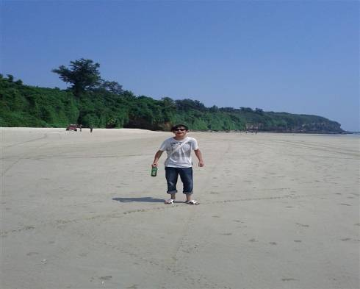
我们默默地凝望着远方，凝望着彼此
然而视线却穿不过万里的云烟
时间却慢慢将思念搁浅
唯有心里还残存着那句相守一生的诺言
相守一生的诺言，相伴一生的欺骗
我们用尽余生的时间
也忘不掉记忆中爱情的断点
我们都要在痛苦的回忆中
“国培”学员张元
再度过无数个亿年万年
而我再做不回那块海浪相伴的礁石
你也再做不回那朵礁石相偎的海浪
我们就这样一步步地
和地球一起无声地走向毁灭
而不像我们曾经憧憬的那样
在临死的时候倒在对方的怀里
细听喃喃细语，蜜语甜言
我只愿和你做一对朝生暮死的蛾虫
虽然短暂

（二）国培有感
宜宾兴文县大坝中学 刘 勇
岁秩壬辰，时值仲秋。
值国培之机，众人聚甜城；小桥流水，金风满屋；风和日丽，古城生辉。
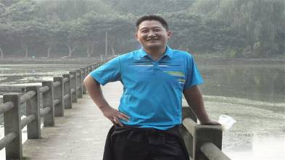
有麟角之士，共饮琼浆美酒；存管鲍之交，同醉沱江之边。
幸遇自己，藉古怀今以咏志；欢歌盛世，作诗论道以壮怀。
钟期既遇，展壮志于寰宇；胜日相逢，书豪情于盛世。
人生苦短，聚会有期；一笑飘然，明眸相对。
青山不老，绿水依依；与会诸君，名录于此，幸哉！幸哉！
“国培”学员刘勇

（三）国培学习有感
宜宾蕨溪初级中学 石光银）
去年今日教学中，教法思维旧时同。
一轮国培熏陶后，新思新法胸壑中。
一片树叶悄然飘落，九月的秋风凉中带习，转眼间，时间定格在十月十七，离我们从家到内江师院学习已经整整一个月了。在这短暂的时间里，我从思想的呆板木然到激情澎湃。
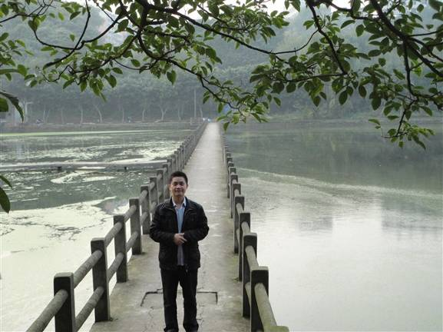
刘勇老师的《情境创设，从有效迈向高效》的讲座为我指明了教学中如何创设情境引领学生进入多彩的语文世界。谭小林老师的《敢问路在何方——语文教师专业成长规律探寻》让我明白了作为老师应该树立自信、自觉、自新的做人原则。翁礼明教授主持的《城市化进程与农村基础教育边缘化问题》让我明白了目前农村教育的无奈和现状。张承明教授的《初中诗歌教学研讨》让我明白对于诗歌教学要注意意向、情感、语言三要素，教诗歌要教出语文味：动情诵读、圈点评注、摘抄书写、品词品句。韩军《新语文新课标与语文老师文字修养》给我们指出：语文教学，老师是教练员，咬文嚼字是根本，我们蒙昧落后的原因是专业不专。我们要严谨的传承文化，作文化的传薪人。同时，我们作为文字工作者，要笔下有精魂，要把一本字典《说文解字》看烂，两本古文《史记》与《古文观止》毕览，三百唐诗背光，四大名著读完，每周写五百字的反思。
“国培”学员石光银
卿平海老师《做幸福的语文老师》让我明白：教师的本色是书生，教师的底气是书香，书香是生活教师的诗意栖居，做幸福的老师，过幸福的书香人生。李达武老师《国学与语文教师的人文素养》让我领会到知识无边，国学不朽。李达武老师以她六十三岁的瘦弱之躯为我们带来了前所未有的声学盛宴，令人佩服，叫人感叹！我想学无止境，文以载道，老师的魅力一定会感染学生，引领学生，李达武老师以她银铃般的声音让我感受到了大师的风采，国学的魅力。上海博导王荣生《阅读教学的基本路径》指出学生学习中，老师的主导作用是：唤起、补充学生的生活经验；指导学生学习新的阅读方法；组织学生交流和分享语文经验，提升学生阅读理解感受能力。
老师们的讲座异彩纷呈，他们的魅力让我钦佩，令我神往。他们的理论，他们的言语，他们的言传身教都深深的吸引感染着我。
九月的秋风依然凉而习，然而，在我心中已经种下了新的教育教学的火种，尽管前面的道路曲折而艰辛，但是，我将用激情的火焰点亮学生前面的寒冬。

（四）桂花情
宜宾县永兴初级中学 陶建权
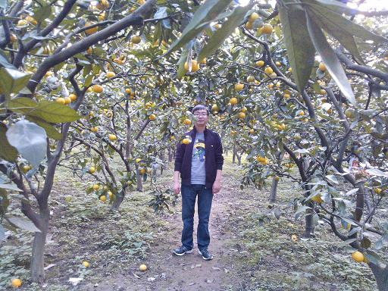
时光荏苒，来师院不觉已四周了，总是想把这象牙塔里的某种东西和自己联系起来。也总有想写点什么的冲动，但还是浮躁的心占据了上峰。如不是简报的任务恐怕直至走都不会写点甚吧！如若真的要把某种东西和我这段时间的“国培”生活联系起来，我想学院的“桂花”这种东西是再合适不过的了。从第一天踏进这所学府就被那弥漫在空气中的桂花香所陶醉，当时想这真的是读书的好地方啊！因为从小就喜欢这种花的缘故吧，对它总是有特殊的感觉。
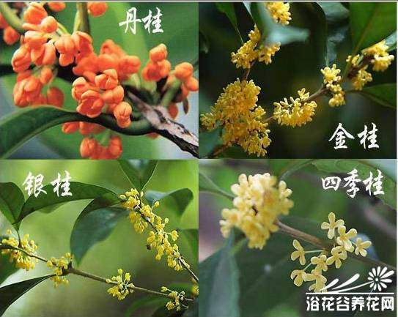
不经意间，已是深秋了，还看不到落叶飘飞之景，却已经感知了秋的清冷。桂花的香气也越来越淡了，抬头望去才明白原来桂花已经开始凋谢了。真是好景不长啊，就像烟花一样在美也是那么一瞬间！但是你们都是好样的至少你们美丽过，给人们但来了幸福。
“国培”学员陶建权
喜欢桂花的原因最大的一个方面可能就要数它的香味儿了。桂花香并不浓烈，却很清香，香飘万里。在空气里似有似无，让人不停的探寻，探寻那最浓之处，最浓之处却仍是清雅。也许这也是几乎所有人爱她的花香的原因吧，它不咄咄逼人，在无声无息之中，潜入你的鼻息，让你心平气和的接受并喜欢。也正是这花香的扑鼻，才上我从尘世里回到这美丽的大自然身边，暂时的，脱离很多的凡尘俗世。身处俗世，我们无法让很多东西置身世外。我们会烦忧很多的东西，我们会沉沦于许多是非，我们不得不做许多我们不愿意不喜欢的事情。不仅仅因为我们懒散，更是因为我们不得不生活。为了生活，为了我们背负的责任，我们不得不在非常劳苦的时候还得劳苦。累了我们还得再累，不能停下。但上苍还是爱护我们的，它让我们在劳累，也给了我们许多的美好；给了我们手让我们去创造更美好的生活；给了我们舌头和嘴巴，享尽人间美味；给了我们眼睛，去看到这个世界无穷尽的美丽；给了我们鼻子，让我们闻到这么醉人的花香。
秋之韵
晨起，出门，上课，又是新的一天的开始，当走出寝室的刹那却身感微凉，哦！再看看周围的景象全然已是秋的模样，闲步校园，忽闻一阵花香，抬头，原来，这里还躲着棵桂花树，树上满是深深浅浅的黄镶嵌着滴滴晶莹的露，静静地在细小的枝叶间悄悄绽放，空气中到处飘散着淡淡的香，闭上眼任由清香扑鼻，深深地呼吸，让这香融入血液，渗入骨髓。此刻，万千思绪随着花香蔓延。“亭亭岩下桂，岁晚独芬芳。”你是那么的娇小，却那么的含蓄，躲在自己的世界里默默地为谁错过了盛夏的花期又花开花落，又为什么甘愿独留一缕香在这清秋的季节里？然而，这属于你的短暂时光，究竟还有多少余香是留给你自己的？
岁月无声人无语，桂花亦无语，却有那沁人心脾的花香轻轻的飘过，也许这就是人生的美好之处，这就是人生的动人之处。

（五）我们国培收获多
隆昌六中 李定海
我们在内江师院培训了一个月了，通过这次“国培计划”项目的培训，使我提高了认识，理清了思路，学到了新的教学理念，找到了自身的差距和不足。我从中学习到了很多知识，而且在国培计划中有幸聆听了卿平海、戴前伦、韩军、李达武等众多专家和学者的精彩讲解，使我对教学有了更多新的认识。
这次培训让我感触很大，下面谈谈我的一些感受：
本次培训给我许多思考：深刻的体会到自己有很多东西要去学习。怎样成为一个受欢迎的农村语文老师呢？怎样才能在教学过程中给学生营造一个良好的氛围，建立平等、民主、信任的新型师生关系？怎样才能……？我认为要解决的问题还很多，还需要自己不断的积累，不断的去学习。
首先，教育学生，从爱出发。平等的爱，理解的爱，尊重的爱，信任的爱，这些都是老师爱的真谛。不论在生活上，还是在学习上，都要给予学生必要的关心和帮助。只要有了问题及时处理，处理的方法得当，注意和学生沟通，学生就会信任你，喜欢你。爱学生，还表现在老师对学生的尊重和信任，以及对学生的严格要求，注意对学生的个体差异区别对待。对成绩比较差的学生，我们老师要采用不同的教育方法，因材施教。师爱要全面、公平。
其次，如何使我们的语文课堂愈发显得真实、自然、厚重而又充满着人情味。作为语文老师的我更要关注的是蕴藏在语文课堂中那些只可意会、不可言传，只有身临其境的教师和孩子们才能分享的东西，要关注那些伴随着师生共同进行的探究、交流所衍生的积极的情感体验。我们不但要传授知识，而且要善于以自身的智慧不断唤醒孩子们的学习热情，点化孩子们的学习方法，丰富孩子们的学习经验，开启孩子们的学习智慧。让我们行动起来，做一位有心的“烹饪师”，让每一节语文课都成为孩子们“既好吃又有营养”的“语文大餐”！
最后，我还认识到：一节好的语文课，新在理念、巧在设计、赢在实践、成在后续。一节好的语文课，要做到关注学生，从学生的实际出发，关注学生的情感需求和认知需求，关注学生的已有的知识基础和生活经验……是一节成功课堂的必要基础。我认识到：一节好的语文课，不要有“做秀”情结，提倡“简洁而深刻、清新而厚重”的教学风格，展现思维力度，关注语文方法，体现语文课的灵魂，使语文课上出“语文味”！而教师的“装糊涂、留空间”也是一种教学的智慧和方法。
这些天的学习，我从中学到了很多，不仅拓宽了我的视野，丰富了我的实践经验，更让我的思想得到了升华，使我对语文教学有了更新的认识，更加热衷于教育事业。今后，我会更加努力学习，为教育事业贡献自己的一份力量。

（六）国培让我焕然一新
隆昌金墨职中 夏朝顺
能够有幸在内江师范学院参加教育部“国培计划”（2012）“四川省农村语文骨干教师培训项目” 的研修学习，首先要衷心感谢学校领导能够给予我这样一次难得的学习机会，感谢你们对我学习、生活的关心与照顾。同时也要感谢各位同事对我的关心与牵挂，感谢你们为我的“国培”学习提供了很多的便利与帮助。下面我就把我的学习情况和学习感悟向大家作一下分享。
聆听知名教授、专家讲座，使我耳目一新。这次培训中有幸听到了新课程专家张承明教授等一些知名教授专家为我们作的专题讲座，让我们既学习了很多理论知识，也获得了很多新的理念。我们白天听学院教授、专家讲座，晚上写学习体会。每天都安排的满满的（早晨8：30上课，11：35下课；下午是2：30上课，4：50下课）。专家们的报告，内容既深刻独到又通俗易懂、既旁征博引又紧扣主题，他们对初中语文的前沿引领，让人耳目一新、心生敬仰，让我经历了一次思想的洗礼。专家们鼓励我们老年教师也要善于发现、善于反思，要求我们做高素质的教师，做专家型的教师。每场讲座结束之后，学员都会和专家们进行互动交流，对学员的困惑，专家们都一一给予解答。
今后我将努力做到：
1、将学习的教育理论投入到实践教学中去，为做科研型老师而努力。
2、加强学习，切实提高自身业务素质。除继续学习理解本次培训内容外，还要多读报刊杂志，积极撰写教育论文、案例分析和教学反思，把学习当成一种终身性习惯，通过学习不断提高和充实自己。
3、联系教改实际开展教育科研。 把教室作为我们的研究室，教师就是研究者，针对实践中遇到的问题，要用在培训中学到的理论做指导进行深入研究，将教、训、研结合起来，更好的以研促教，从而提高自己的教育教学水平。

（七）示范课有感
宜宾翠屏区象鼻中学 周黄明
资中县太平中学 文廷超
2012年10月18日星期四，在内江师院文新学院领导的精心组织安排下，在五教南501教室三位老师为我们国培中学语文班展示了三节精彩的示范观摩课。
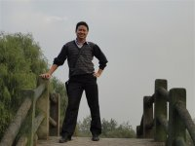
第一节是内江一中语文教研组长许松柏的《生命在玉树》，课堂活跃，学生发言积极，老师讲解深刻，点拨到位，许老师的课让我们学员心潮澎湃，深受启发；第二节是我们学员班学习委员骨干教师罗英老师的《盲孩子和他的影子》，此课如涓涓细流，深入人心，课堂气氛和谐，重难点突出，环节清晰有条理，让学生和学员们久久的沉浸在美的情景中；资中优秀教师邹昌贵的第三节课欣赏古诗《钱塘湖春行》，让我们明白什么是中考意识，整堂课围绕考纲考点，让学生举一反三，攻破教学的难点，让我们颇有心得。
“国培”学员周黄明
这次示范课，很好的体现了几位教师扎实的基本功，极强的亲和力，课堂的管理能力。老师引领全班学生积极的思考，出色的完成了教学任务。同时得到了听课的领导专家和学员们的一致好评。（撰稿人文廷超、周黄明）

（编辑：康 超）

